**ZASŁYSZANE - PRZECZYTANE**

## O czekaniu na Mesjasza

Znanego z uczoności rabina nagabywali wciąż Żydzi, aby im wytłumaczył, dlaczego Mesjasz wciąż nie nadchodzi. Rabbi odpowiadał najpierw cytatem biblijnym: „Dlaczego syn Jessego nie przyszedł na ucztę ani wczoraj, ani dziś”, a potem zaraz dopowiedział: bo dziś jesteśmy tacy sami jak wczoraj.

/Kazimierz Wójtowicz, Okruchy/

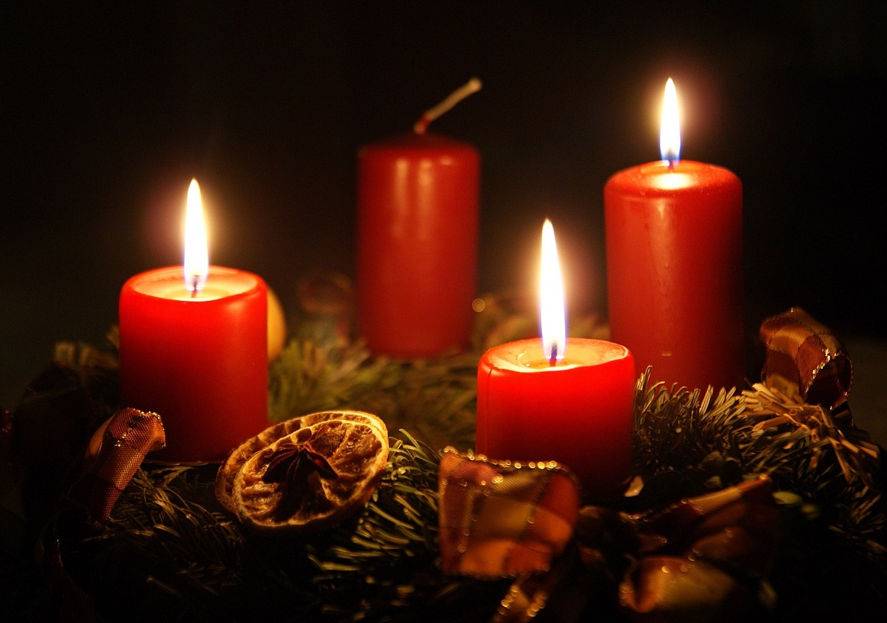

**PATRONI TYGODNIA**

**13 XII** Święta Łucja (ok. [281](https://pl.wikipedia.org/wiki/281)-[304](https://pl.wikipedia.org/wiki/304)), dziewica i męczennica;

**14 XII** Święty Jan od Krzyża (1542-1591), karmelita, mistyk i doktor Kościoła.

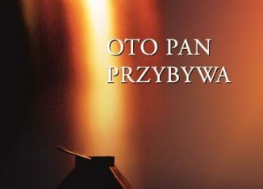

**EWANGELIA NA DZIŚ**

KOMENTARZ

Kościół przypomina nam o miłości Boga, który zesłał na ziemię swego Syna. Jest to powód do radości niezmąconej, którą mamy odkrywać pośród trudów i zmagań. Czym jest radość i jak należy ją rozumieć, by nie pomylić jej z płytką wesołością, zabawą czy dobrym humorem? Prawdziwa radość jako dar Ducha Świętego pochodzi z czystości serca. Zdobywa się ją przez pobożną modlitwę. Jej owocami są: gorliwość i troskliwość, nastawienie oraz gotowość duszy i ciała do pełnienia z radosnym duchem wszelkiego dobra. Aby odkryć radość, musimy najpierw dostrzec wartość naszej codzienności oraz podjąć pracę nad swoimi wadami. Do tego prowadzi nas życie i nauczanie Jana Chrzciciela.

Wsłuchani w słowo Boże odkrywajmy radość z bliskości Pana.

Odpowiedzi: Jerozolima / św. Mateusz

*Odpowiedzi: Synaj/Sefora*

## Łk 3, 10-18

## *Zapowiedź nowego chrztu*

Gdy Jan nauczał nad Jordanem, pytały go tłumy: «Cóż mamy czynić?» On im odpowiadał: «Kto ma dwie suknie, niech się podzieli z tym, który nie ma; a kto ma żywność, niech tak samo czyni». Przyszli także celnicy, żeby przyjąć chrzest, i rzekli do niego: «Nauczycielu, co mamy czynić?» On im powiedział: «Nie pobierajcie nic więcej ponad to, co wam wyznaczono». Pytali go też i żołnierze: «a my co mamy czynić?» On im odpowiedział: «Na nikim pieniędzy nie wymuszajcie i nikogo nie uciskajcie, lecz poprzestawajcie na waszym żołdzie». Gdy więc lud oczekiwał z napięciem i wszyscy snuli domysły w swych sercach co do Jana, czy nie jest Mesjaszem, on tak przemówił do wszystkich: «Ja was chrzczę wodą; lecz idzie mocniejszy ode mnie, któremu nie jestem godzien rozwiązać rzemyka u sandałów. on będzie was chrzcił Duchem Świętym i ogniem. Ma on wiejadło w ręku dla oczyszczenia swego omłotu: pszenicę zbierze do spichlerza, a plewy spali w ogniu nieugaszonym». Wiele też innych napomnień dawał ludowi i głosił dobrą nowinę.

**PRZEWODNIK PO WIERZE**

**Rozumieć Biblię**

**PODSTAWOWE NAUCZANIE BIBLII**

/nauczanie to jest tak bogate, że jestem świadomy, że nie wszystkie pojęcia uda się tu opisać, ale chociaż część z nich/

***Jezus. „Syn Człowieczy”.*** /Kontynuacja/ Jako Syn Człowieczy Jezus pokonał grzech i śmierć, i przyjdzie ponownie „w wielkiej mocy i chwale”. Dn 7,13-14; Mk 10,45; 9,21-22; 21,25-28

***Jezus. „Syn Dawida”.*** Anioł, który ogłosił Jego narodziny, powiedział Maryi, że Bóg uczynił Jej Syna królem tak, jak był nim Jego przodek, Dawid. Jezus zatem był potomkiem Dawida. Tytuł ten ukazuje Jezusa jako wypełnienie nadziei narodu Izraela. Używa go Mateusz w pierwszym zdaniu swej Ewangelii, uważanej za najbardziej żydowską ze wszystkich. Tytułu tego używali Żydzi, kiedy uwierzyli, że Jezus jest Mesjaszem. „Hosanna Synowi Dawida! Błogosławiony Ten, który przychodzi w imię Pańskie! Hosanna na wysokościach”. Łk 1,32; J 7,42; Mt 1,1; 21,9

**Kościół** – jest społecznością wierzących w Jezusa. W Nowym Testamencie słowo to zawsze odnosi się do ludzi, nigdy, jak to może mieć miejsce dzisiaj, do budynku. Chrześcijanie przez kilka pokoleń nie mieli budynków przeznaczonych na miejsca spotkań. Jezus obiecał Piotrowi, że założy on Kościół, i to słowa Piotra w dniu Zesłania Ducha Świętego doprowadziły do chrztu i przystąpienia do grupy chrześcijan 3000 osób. W Starym Testamencie Bóg wybrał Izraelitów, aby byli Jego narodem. Nowy Testament stwierdza, że ci, którzy wierzą w Jezusa – bez względu na narodowość – są teraz wybranymi Boga, Jego Kościołem. Przygotowują się na dzień powrotu Jezusa – wielki dzień „zaślubin” Jezusa i Jego ludu.

W Nowym Testamencie słowo oznaczające Kościół odnosi się zarówno do lokalnej grupy chrześcijan, jak i do wszystkich chrześcijan na całym świecie. Paweł naucza, ze głową Kościoła jest Jezus Chrystus, i że żaden chrześcijanin nie żyje samotnie, ale jest częścią całości: „wszyscy razem tworzymy jedno ciało w Chrystusie, a każdy z osobna jest jego członkiem”. W czasach Nowego Testamentu nie było organizacji Kościoła lokalnego porównywalnej z dzisiejszą. Niektóre Kościoły miały przywódców, zwanych czasami „starszymi” albo „biskupami”, którzy nauczali i dbali o członków. Ale w wielu innych Kościołach lokalnych nie było „oficjalnych” przywódców i szczególne dary, takie jak nauczanie, uzdrawianie czy dbanie o innych, przypadały w udziale różnym członkom. Spotkania w tych Kościołach z pewnością były bardzo różnorodne, gdyż brali w nich udział najróżniejsi ludzie.

Mt 16,18; Dz 2; 13,1; 1 Kor 12,12-28; Rz 12,5; Kol 1,18; Ef 4,11-16; 1 Kor 12,1-11; Dz 2,42-47; 4,23-25; 1 Kor 11,13-34; 1 Tm 2-3; Tt 1,5-9; Ap 19,5-9

**Krew** – Nowy Testament opisuje często śmierć Jezusa przy użyciu zwrotu „krew Chrystusa /lub Jezusa/”. Źródło tego niezwykłego sformułowania znajduje się w Starym Testamencie, gdzie słowo „krew” użyte jest w kilu różnych znaczeniach:

a/ Kiedy przelewa się krew, życie ludzkie się kończy: „Życie jest we krwi”

b/ Życie jest darem Bożym, zatem nikt nie może przelewać niczyjej krwi

c/ W ofierze przelewano krew zwierząt. Symbolizowało to wylewanie życia ze zwierzęcia. Ponieważ życie jest darem Bożym, krwi tej nie można użyć jako pożywienia /ten przypis obowiązywał w przypadku każdego zabitego zwierzęcia, nie tylko ofiarnego/.

Zatem kiedy Nowy Testament używa sformułowania „krew Chrystusa” mowa jest o męczeńskiej śmierci Jezusa na krzyżu. Niektóre współczesne wersje Biblii tłumaczą ten zwrot jako „śmierć Chrystusa” .

Rdz 9,4-6; Pwt 12,15-16.20-28; Ef 1,7; 1 P 1,18-19; Hbr 10,19-22

**Nie tylko dla najmłodszych**

**Zagadki biblijne i inne ciekawostki - znalezione tu i tam**

**ZAGADKI BIBLIJNE**

109.

Choć stolica to wspaniała, wciąż proroków zabijała. Gdy Bóg posłał Syna Swego tam zabito nawet Jego.

Mt 23,37;

Mk 10,33

110.

Był celnikiem, zanim Jezus złączył go z apostołami. To zdarzenie w Ewangelii umieścił między cudami.

Mt 9,9-13

*Odpowiedzi szukaj w gazetce*

ks. Tarsycjusz Sinka CM, Liturgika/

**CZY TY MNIE KOCHASZ?**

Mariarosa Guerrini OSA

**TRUDNY ENTUZJASTYCZNY KATECHIZM JEZUSA**

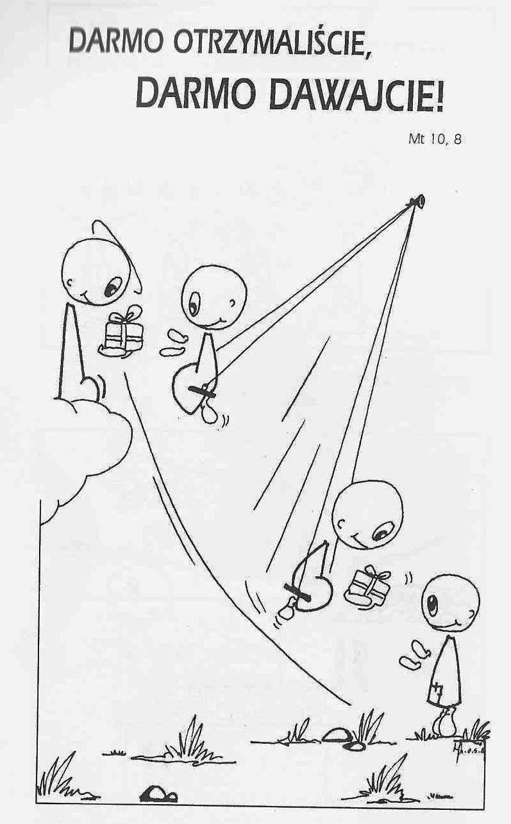

**WARTO PAMIĘTAĆ …**

**SIEDEM SAKRAMENTÓW ŚWIĘTYCH – Sakrament Kapłaństwa /3/**

SAKRAMENT – WIDZIALNY ZNAK NIEWIDZIALNEJ ŁASKI BOŻEJ.

**Chrystus – Jedynym i Wiecznym Kapłanem** /kontynuacja/

W rozumieniu prawa żydowskiego Jezus nie był kapłanem. Współcześni postrzegali Go jako zwykłego człowieka, który sprzeciwiał się kapłanom. Odmienność Jego kapłaństwa wyrażała się w działaniu pełnym miłości wobec grzeszników, biednych, chorych i pokrzywdzonych oraz na rzecz pojednania ludzi z Bogiem Ojcem.

Działalność kapłańska Chrystusa ujawnia się w sposób doskonały w Ofierze krzyżowej. Jezus złożył siebie w ofierze Ojcu dla pojednania wszystkich ludzi z Bogiem. Tę tajemnicę naszego zbawienia Jezus świadomie antycypował, sprawując w Wielki Czwartek paschalny obrzęd Ostatniej Wieczerzy.

Chrystus realizował swoje kapłaństwo, stając się jednym Pośrednikiem miłości Boga do ludzi i miłości ludzi do Boga. Stał się Ofiarą przebłagalną za nasze grzechy. Kapłańska funkcja Chrystusa objawia się najpełniej w Eucharystii, którą Jezus nakazał sprawować swojemu Kościołowi za pośrednictwem kapłanów, jako wieczną pamiątkę Jego męki i śmierci.

**Kościół – to lud kapłański i jego kapłani**

Zanim Chrystus objawi swoją obecność i działanie w poszczególnych osobach, jest obecny i działa w swoim Kościele. Już przez sakrament chrztu każdy człowiek zostaje wszczepiony w Chrystusa, aby stanowić Jego Ciało, czyli Kościół. Każdy ochrzczony uczestniczy w potrójnej misji Chrystusa: prorockiej, królewskiej i kapłańskiej, czyli w misji głoszenia Dobrej Nowiny, w świadczeniu o swoim wybraniu i godności oraz w oddawaniu należnej czci Bogu Ojcu.

Jak w każdym żywym organizmie, podobnie i w Kościele nie wszystkie członki spełniają tę samą rolę. Apostoł Paweł w Liście do Rzymian wyjaśnia znaczenie tej różnorodności w Chrystusowym Kościele /por. Rz 12,4-8/

/kontynuacja za tydzień/

Ks. Kazimierz Mielczarek, Sakramenty – siedem znaków w życiu Kościoła.

**INTENCJE MSZALNE**

**INTENCJE MSZALNE**

**TYDZIEŃ 12.12.2021 – 19.12.2021**

|  |  |
| --- | --- |
| **12.12 - Niedziela** | 08. 00 – Dziękczynna z prośbą o łaskę zdrowia, opiekę Matki Bożej i Boże błogosławieństwo w rodzinie i w gospodarstwie dla rodziny P. Pawłowskich  08.00 – + Stanisława Szlaga - int. odpr. poza parafią  **TRANSMISJA MSZY ŚWIĘTEJ**  11.00 – + Wiesław, Jerzy i Kazimierz Zyśk  11.00 – Dziękczynna z prośbą o łaskę zdrowia, opiekę Matki Bożej i Boże błogosławieństwo dla Ryszarda w 65 rocz. urodzin - int. odpr. poza parafią |
| **13.12 - Poniedziałek** | 07.00 – + Bogumiła Berk /13 rocznica śmierci/  08.00 – + Ks. Janusz Malinowski – int. od parafian ks. Józefa |
| **14.12 - Wtorek** | 07.00 – + Weronika Szyszka /19 rocznica śmierci/, Czesław, Stefan i Józef Duch  08.00 – + Danuta i Jan Kuczyńscy |
| **15.12 – Środa** | 07.00 – + Stanisław Lorenc /up/  07.45 – Nowenna do św. Józefa  Nowenna do Matki Bożej Nieustającej Pomocy  08.00 – + Stanisław Lichtensztejn – int. od Mamy Chrzestnej |
| **16.12 – Czwartek** | 07.00 – + Teresa Kowalska /up/ /1 rocznica śmierci/  08.00 – + Stanisław Pac /up/ |
| **17.12 – Piątek** | **REKOLEKCJE**  09.00 – + Józef Duch, z-li rodzice Weronika i Stefan  16.00 – + Weronika Lichtensztejn – Msza popogrzebowa – intencja od uczestników pogrzebu  18.00 – + Ks. Janusz Malinowski – int. od parafian ks. Józefa |
| **18.12 – Sobota** | 07.00 – + Ks. Janusz Malinowski – int. od przyjaciół  08.00 – + Sylwester Deptuła, z-li z rodziny Deptuła |
| **19.12 – Niedziela** | 08. 00 – O łaskę zdrowia, opiekę Matki Bożej i Boże błogosławieństwo z okazji urodzin  **TRANSMISJA MSZY ŚWIĘTEJ**  11.00 – + Cezary Grzyb /3 rocznica śmierci/ |

**OGŁOSZENIA DUSZPASTERSKIE**

1. Dziś trzecia niedziela Adwentu, od pierwszych słów antyfony na wejście: „Radujcie się zawsze w Panu (…)” nazywana po łacinie „Gaudete”. Słowa te zostały zaczerpnięte z Listu Świętego Pawła do Filipian i wyrażają adwentową radość z bliskości Pana. Podkreśla ją również stosowany dziś różowy kolor szat liturgicznych. 2. W dniu dzisiejszym rozpoczynamy kwartalne dni modlitw o chrześcijańskie życie rodzin. 3. Jutro, 13 grudnia, przypada kolejna rocznica wprowadzenia stanu wojennego w Polsce. Módlmy się za wszystkie ofiary tego trudnego czasu naszej historii oraz o Boże błogosławieństwo i pokój dla naszej ojczyzny. 4. Od piątku, 17 grudnia, rozpoczynamy drugą część Adwentu, która stanowi bezpośrednie przygotowanie do uroczystości Narodzenia Pańskiego. To także dzień 85. urodzin papieża Franciszka. Pamiętajmy w naszej modlitwie o następcy Świętego Piotra i wypraszajmy obfitość Bożych darów w prowadzeniu owczarni Chrystusowej. Tego dnia nasza parafia będzie przeżywała **dzień rekolekcyjny**. **Msze św. o godzinie 9.00, 16.00 i 18.00**. Zaplanujmy tak czas by skorzystać ze spowiedzi i z nauk rekolekcyjnych. Spowiedź osób starszych lub chorych, którzy nie mogą dotrzeć do Kościoła na rekolekcje - 18 grudnia od godziny 11.00. 5. W kościele przy bocznym ołtarzu są pobłogosławione opłatki na stół wigilijny. 6. Za tydzień po Mszy św. o godzinie 8.00 spotkanie formacyjne kandydatów przygotowujących się do Sakramentu Bierzmowania. Zapraszam młodzież klas 8 wraz z rodzicami. 7. W ostatnim tygodniu odszedł do Pana śp. Zenon Zyśk. Wieczny odpoczynek…

|  |
| --- |
| **ŻYCZYMY UDANEGO I BŁOGOSŁAWIONEGO TYGODNIA UŚMIECHNIJ SIĘ!** |

